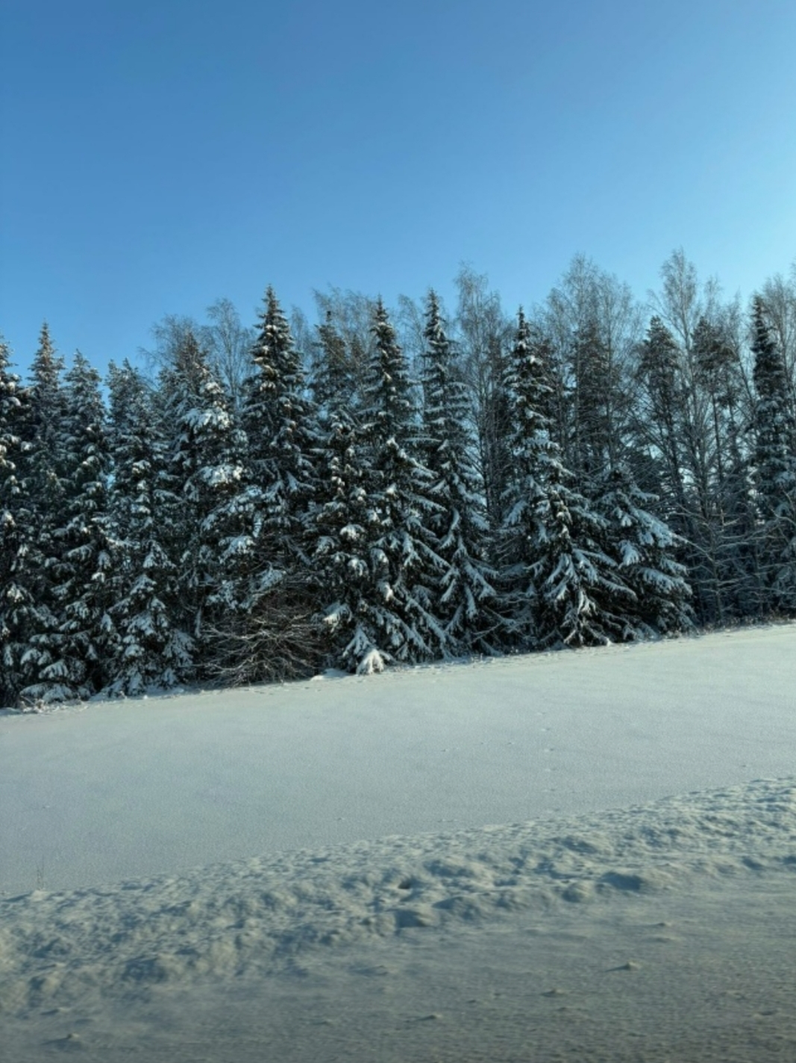
Уважаемые жители Алькеевского района!
В связи с прогнозируемым понижением температуры воздуха до -25..-30 градусов, а также возможным образованием снежных заносов на дорогах, просим вас соблюдать осторожность при передвижении. В дневное время ожидается интенсивное выпадение снега, что может усугубить ситуацию на дорогах.

